Подробный исследовательский отчет

When Compact Encoders Should Abstain:
Selective Prediction and Calibration under Distribution Shift in NLI
Сравнение компактного энкодера и BERT-base
в задаче natural language inference
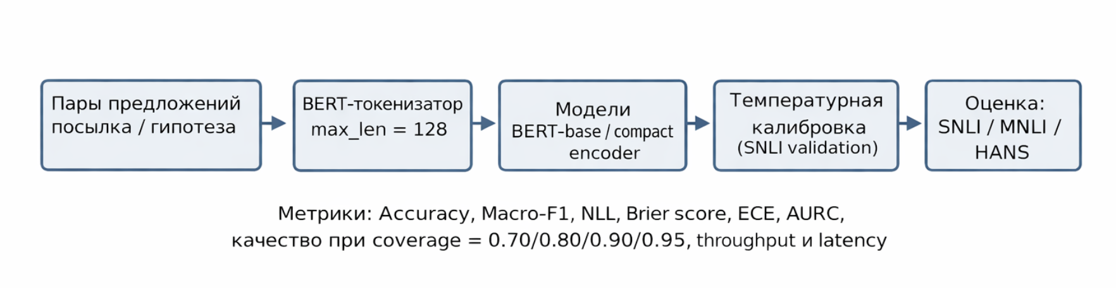
Рисунок 1. Общая схема экспериментального конвейера
Ключевые слова: natural language inference, BERT, compact encoder, calibration, temperature scaling, selective prediction, abstention, out-of-distribution evaluation, HANS, MNLI.

Аннотация
В отчете подробно рассматривается эксперимент по сравнению предобученной модели BERT-base и компактного encoder-only Transformer в задаче определения логической связи между текстами. Центральный вопрос работы сформулирован не как простое сравнение точности, а как проверка практической применимости компактного энкодера в условиях, где от модели требуется не только высокая скорость, но и надежное управление уверенностью. Для этого исследование совмещает три линии анализа: качество классификации, калибровку вероятностей и селективное предсказание с возможностью отказа от ответа.
Модели обучались на SNLI и затем оценивались как на in-domain выборке SNLI test, так и на двух типах смещения распределения: переходе к MNLI (matched и mismatched) и стресс-тесте HANS, специально спроектированном для выявления поверхностных эвристик. В качестве метрик использовались Accuracy, Macro-F1, Negative Log-Likelihood, Brier score, Expected Calibration Error, а также показатели practical quality при фиксированных уровнях coverage. Отдельно измерялись throughput и latency, чтобы перейти от абстрактного рассуждения о компактности к реальному инженерному trade-off.
Итоговый результат амбивалентен, но именно поэтому ценен: компактный энкодер действительно почти в 10 раз меньше и более чем в 20 раз быстрее, однако при переходе к OOD-данным резко теряет как точность, так и операционную полезность confidence-based abstention. Температурная калибровка заметно улучшает ECE и NLL, но не устраняет деградацию на MNLI и HANS. Это позволяет сформулировать практический вывод: компактный энкодер может быть полезен как быстрый фильтр или первая ступень каскада на in-domain данных, но не должен рассматриваться как автономный и надежный решатель в условиях distribution shift.

Ключевые выводы
1) На SNLI после калибровки BERT-base достигает accuracy 0.905, тогда как compact encoder — 0.751.
2) На MNLI-m / MNLI-mm accuracy компактной модели падает до 0.440 / 0.447, то есть потеря относительно SNLI превышает 0.30 пункта.
3) На HANS BERT-base сохраняет accuracy около 0.589, а компактный энкодер оказывается около уровня случайного решения: 0.494.
4) По эффективности compact encoder почти в 22.9 раза быстрее и примерно в 9.9 раза компактнее по числу обучаемых параметров.
5) Температурная калибровка последовательно улучшает NLL и ECE, но не восстанавливает надежность under shift.
6) Селективное предсказание помогает обеим моделям на SNLI, однако для компактного энкодера почти перестает работать как практический механизм на MNLI и особенно на HANS.

Оглавление
Аннотация 2
Ключевые выводы 2
1. Введение и постановка задачи 4
2. Теоретические основания 5
2.1. Задача natural language inference 5
2.2. Compact encoder против BERT-base 5
2.3. Калибровка вероятностей 5
2.4. Селективное предсказание и abstention 6
3. Цель, гипотезы и исследовательские вопросы 6
4. Данные, модели и экспериментальный протокол 6
4.1. Наборы данных 6
4.2. Архитектуры моделей 7
4.3. Обучение и воспроизводимость 8
4.4. Калибровка и схема selective prediction 8
5. Метрики и схема оценки 9
6. Результаты эксперимента 9
6.1. Общая картина: качество и эффективность 9
6.2. Эффект temperature scaling 10
6.3. Селективное предсказание 11
7. Подробный анализ и интерпретация 12
7.1. In-domain против OOD: количественная деградация 12
7.2. Practical quality при фиксированном coverage 12
7.3. Разбор по срезам 13
7.4. Инженерный trade-off 13
8. Ограничения и угрозы валидности 14
9. Практические рекомендации 15
10. Заключение 15
Список литературы 16
Приложение А. Состав полученных артефактов 17

1. Введение и постановка задачи
Современные языковые модели давно перестали быть только лабораторными объектами. Их используют в системах поиска, маршрутизации обращений, интеллектуальных подсказках, автоматизации поддержки и в десятках других сценариев, где важны не только формальные метрики на тестовой выборке, но и стоимость inference, задержка ответа, устойчивость к сдвигу распределения и способность модели корректно обращаться со своей уверенностью. На практике именно эти свойства часто определяют, можно ли модель вообще безопасно развернуть.
Для задач понимания текста одним из классических полигонов остается natural language inference. В NLI модель должна определить, вытекает ли гипотеза из посылки, противоречит ли ей или не имеет достаточных оснований. Несмотря на кажущуюся простоту, задача остается полезной по двум причинам. Во-первых, она требует действительно учитывать семантическое отношение между двумя текстами. Во-вторых, на ней хорошо видны сбои, связанные с поверхностными эвристиками: лексическим перекрытием, отрицанием, длиной входа и другими признаками, которые модель может использовать вместо полноценного рассуждения.
Если сравнивать инженерные варианты решения, то предобученные модели уровня BERT-base служат сильным и понятным baseline. Однако они тяжелее, дороже в эксплуатации и не всегда подходят для сценариев с жесткими ограничениями по latency или throughput. В ответ на это возникает соблазн использовать компактные encoder-only архитектуры: меньше параметров, выше скорость, дешевле обучение и inference. Но такой выигрыш имеет смысл только в том случае, если модель не просто остается приемлемой по accuracy, а еще и демонстрирует управляемое поведение своей confidence under distribution shift.
Именно здесь появляется центральный вопрос исследования. Если компактный энкодер заметно быстрее и дешевле BERT-base, достаточно ли этого, чтобы считать его практичной альтернативой? Или же под реальным смещением распределения компактность оборачивается не просто падением точности, а потерей операционной надежности, когда сама confidence перестает быть полезным индикатором качества решения? Данная работа строится вокруг этой развилки.

2. Теоретические основания

2.1. Задача natural language inference
В классической постановке NLI каждому примеру соответствует пара предложений: premise и hypothesis. Модель должна отнести пару к одному из трех классов: entailment, neutral или contradiction. Такая формулировка удобна тем, что она одновременно компактна и достаточно богата, чтобы выявлять ошибки модели не только в лексическом сопоставлении, но и в логико-семантическом взаимодействии двух высказываний.
При этом уже давно известно, что высокие результаты на стандартных датасетах не гарантируют реального понимания. Модели могут опираться на корреляции в разметке, шаблоны отрицаний, лексическое перекрытие и частотные подсказки. Поэтому оценка только на одном in-domain наборе недостаточна: модель может выглядеть сильной на привычном распределении и резко деградировать в более жестком стресс-тесте.

2.2. Compact encoder против BERT-base
BERT-base является сильным общепринятым baseline для задач классификации по паре текстов. Предобучение на крупных корпусах и последующая fine-tuning-схема делают модель устойчивой отправной точкой. Однако ее размер и вычислительная стоимость нередко ограничивают практическое применение, особенно когда требуется высокий throughput или недорогой inference на стандартном оборудовании.
Компактный encoder-only Transformer в данной работе не использует предобучение и обучается с нуля на SNLI. За счет гораздо меньшего числа слоев и меньшей размерности скрытого пространства он обеспечивает радикальный выигрыш по скорости. Но именно эта упрощенность делает особенно важным вопрос о границе применимости: не просто насколько модель хуже, а в каких условиях она все еще остается полезной и управляемой.

2.3. Калибровка вероятностей
Классификационная модель может быть точной, но плохо откалиброванной. Это означает, что ее вероятности не соответствуют реальной частоте ошибок: например, ответы с confidence 0.9 оказываются верными заметно реже, чем в 90% случаев. Для систем принятия решений это критично, поскольку downstream-логика часто ориентируется именно на confidence, а не только на предсказанный класс.
В отчете используется temperature scaling — один из наиболее простых и устойчивых пост-хок методов калибровки. Он не меняет ранжирование логитов, а лишь масштабирует их с помощью одного параметра температуры, который подбирается на валидационной выборке. Такая процедура обычно хорошо улучшает NLL и ECE, но сама по себе не способна устранить фундаментальную ошибочность модели under shift.

2.4. Селективное предсказание и abstention
Селективное предсказание предполагает, что модель не обязана отвечать на каждый пример. Вместо этого она может отказаться от решения в случаях низкой уверенности и оставить только часть примеров с наибольшей confidence. Такой подход особенно полезен в production-сценариях, где модель служит не единственным решателем, а первым этапом маршрутизации: надежные примеры обрабатываются автоматически, а остальные передаются более дорогой модели или человеку.
Однако механизм abstention полезен только тогда, когда confidence действительно коррелирует с качеством. Если under shift модель часто ошибается даже на самых уверенных ответах, то формальное наличие abstention-политики ничего не дает. Поэтому в данной работе selective prediction рассматривается не как косметическое дополнение, а как ключевой тест практической пригодности модели.

3. Цель, гипотезы и исследовательские вопросы
Цель работы заключается в том, чтобы проверить, может ли компактный encoder-only Transformer служить практической альтернативой BERT-base в задаче NLI, если оценивать его не только по accuracy, но и по калибровке, selective prediction и устойчивости к смещению распределения.
Гипотеза H1: на in-domain тесте SNLI компактный энкодер будет существенно уступать BERT-base по качеству классификации, но сможет демонстрировать приемлемую калибровку после temperature scaling.
Гипотеза H2: при переходе к MNLI и HANS компактный энкодер деградирует сильнее, чем BERT-base, причем ухудшение затронет не только Accuracy и Macro-F1, но и calibration-related метрики.
Гипотеза H3: механизм abstention повысит practical quality обеих моделей на SNLI, но для compact encoder его польза under shift окажется ограниченной, поскольку confidence перестанет надежно отделять корректные решения от ошибочных.
Исследовательские вопросы можно сформулировать еще строже. Во-первых, каков реальный инженерный выигрыш компактной модели по сравнению с BERT-base? Во-вторых, насколько этот выигрыш компенсируется потерями качества? В-третьих, можно ли считать компактный энкодер безопасным хотя бы в ограниченном operational режиме, например при пониженном coverage или в качестве первой ступени каскадной системы?

4. Данные, модели и экспериментальный протокол

4.1. Наборы данных
Экспериментальная схема построена так, чтобы разделить in-domain и out-of-distribution анализ. Обучение обеих моделей выполняется только на SNLI. Для настройки гиперпараметров и temperature scaling используется SNLI validation. Финальное качество оценивается на SNLI test, а также на MNLI matched, MNLI mismatched и HANS.
Такой выбор датасетов дает два уровня проверки. Переход SNLI → MNLI проверяет переносимость модели на другой, более разнообразный корпус естественного языка с близкой задачей. HANS, напротив, служит стресс-тестом, в котором искусственно усилены случаи, провоцирующие поверхностные эвристики. Поэтому HANS важен не столько как еще один benchmark, сколько как средство проверить, не держится ли модель на shortcuts.
Набор / split | Число примеров | Роль в протоколе | Тип задачи
SNLI train | 549 367 | Обучение | 3-классовый NLI
SNLI validation | 9 842 | Валидация, early stopping, temperature scaling | 3-классовый NLI
SNLI test | 9 824 | Итоговая in-domain оценка | 3-классовый NLI
MNLI matched | 9 815 | OOD-оценка | 3-классовый NLI
MNLI mismatched | 9 832 | OOD-оценка | 3-классовый NLI
HANS | 30 000 | Стресс-тест эвристик | Бинарная оценка entailment vs non-entailment
Таблица 1. Наборы данных и их роль в эксперименте

4.2. Архитектуры моделей
В качестве сильного baseline используется BERT-base, fine-tuned на задаче NLI. Это предобученный энкодер с 109.5 млн обучаемых параметров. В качестве альтернативы рассматривается компактный encoder-only Transformer, обучаемый с нуля. Его конфигурация включает размер скрытого состояния d_model = 256, 4 attention heads, 4 encoder layers, FFN размерности 1024, dropout 0.1 и максимальную позиционную длину 256.
Обе модели используют один и тот же токенизатор семейства BERT и ограничение длины max_len = 128. Это важно для сопоставимости: различия между моделями в основном обусловлены архитектурой и pretraining gap, а не разными схемами представления текста. Для HANS выходы 3-классовой модели приводятся к бинарной задаче entailment vs non-entailment, что соответствует назначению стресс-теста.
Характеристика | BERT-base | Compact encoder | Комментарий
Тип модели | Предобученный Transformer encoder | Encoder-only Transformer, обучение с нуля | Ключевое различие протокола
Число параметров | 109 484 547 | 11 039 491 | Компактная модель меньше примерно в 9.9 раза
Число слоев | Стандартная конфигурация BERT-base | 4 encoder layers | Сильное упрощение архитектуры
d_model | Стандартная конфигурация BERT-base | 256 | Уменьшение емкости
FFN | Стандартная конфигурация BERT-base | 1024 | Умеренная глубина преобразования
Предобучение | Да | Нет | Наиболее строгая часть сравнения
Таблица 2. Сопоставление архитектур и вычислительных характеристик

4.3. Обучение и воспроизводимость
Для обеих моделей использовалась схема multi-seed с тремя случайными инициализациями: 17, 42 и 73. Это решение важно для того, чтобы результаты не зависели от одного удачного или неудачного прогона. Отчет опирается на агрегированные значения mean ± std по всем seed, если не указано иное.
Compact encoder обучался 6 эпох с learning rate 3e-4, weight decay 0.01 и batch size 64. BERT-base fine-tuned в течение 3 эпох с learning rate 2e-5, weight decay 0.01, batch size 16 и gradient accumulation 2. Для обеих моделей применялись warmup_ratio = 0.06, gradient clipping, mixed precision и early stopping по val Macro-F1. Такая схема делает настройку умеренно строгой, но при этом остается реалистичной для Kaggle-эксперимента.
Модель | Seeds | Эпохи | Оптимизационные настройки | Best val Macro-F1 / эпоха
Compact encoder | 17, 42, 73 | 6 | lr=3e-4, wd=0.01, bs=64 | 17: 0.739 (эп. 6), 42: 0.743 (эп. 6), 73: 0.754 (эп. 6)
BERT-base | 17, 42, 73 | 3 | lr=2e-5, wd=0.01, bs=16, grad_accum=2 | 17: 0.910 (эп. 3), 42: 0.904 (эп. 3), 73: 0.908 (эп. 3)
Таблица 3. Обучение, random seeds и лучшие валидационные результаты

4.4. Калибровка и схема selective prediction
После обучения каждая модель дополнительно проходила этап post-hoc temperature scaling на SNLI validation. Отдельно сохранялись результаты до и после калибровки, что позволяет оценить, насколько temperature scaling улучшает вероятностное поведение и в каких случаях его эффект принципиально ограничен.
Для selective prediction рассматривались три confidence-score: max-softmax probability, margin между двумя наиболее вероятными классами и entropy. В основном тексте акцент сделан на calibrated max-softmax, поскольку эта стратегия показала репрезентативное и наиболее интерпретируемое поведение. Practical quality оценивалось на coverage = 0.70, 0.80, 0.90 и 0.95.

5. Метрики и схема оценки
В работе используются как стандартные quality-метрики, так и показатели, отражающие надежность и инженерную пригодность моделей. Accuracy показывает долю правильно классифицированных примеров; Macro-F1 уравнивает вклад всех классов и особенно важен в условиях неодинаковой сложности классов. Для HANS, где задача приводится к бинарной форме, дополнительно используется binary F1.
Negative Log-Likelihood и Brier score оценивают не только правильность класса, но и форму вероятностного распределения. NLL штрафует чрезмерно уверенные ошибки, тогда как Brier score измеряет квадратичное отклонение вероятностей от целевых меток. Expected Calibration Error (ECE) и Maximum Calibration Error (MCE) напрямую характеризуют, насколько предсказанные confidence соответствуют фактической доле верных ответов.
Для selective prediction строятся risk-coverage curves и вычисляется practical quality при фиксированных coverage. В этом режиме важен не только базовый accuracy на всем тесте, но и ответ на более прикладной вопрос: насколько качественными становятся ответы, если автоматически принимать только наиболее уверенные 70%, 80%, 90% или 95% примеров.
Наконец, отдельно измеряются throughput (число примеров в секунду) и средняя / медианная batch latency. Эти показатели нужны, чтобы оценка компактной модели не сводилась к абстрактному тезису «она меньше». В практическом контексте вопрос всегда двусторонний: что именно покупается за счет уменьшения модели и какой ценой с точки зрения надежности.

6. Результаты эксперимента

6.1. Общая картина: качество и эффективность
На уровне первой сводки результаты показывают ожидаемый, но не тривиальный trade-off. BERT-base уверенно лидирует по качеству на всех тестовых наборах, однако компактный энкодер демонстрирует колоссальный выигрыш по скорости. За счет этого эксперимент нельзя свести к банальной фразе «большая модель лучше»: компактная архитектура реально решает инженерную задачу, но цена этого выигрыша оказывается высокой.
На calibrated SNLI test BERT-base достигает Accuracy 0.905 ± 0.003 и Macro-F1 0.905 ± 0.003, тогда как compact encoder показывает 0.751 ± 0.008 и 0.750 ± 0.007 соответственно. Уже на in-domain видно, что компактная модель заметно уступает baseline, однако разрыв не делает ее полностью бесполезной: на SNLI она все еще демонстрирует работоспособный уровень качества и приемлемую калибровку.
Ситуация резко меняется на OOD-наборах. На MNLI-m Accuracy BERT-base остается на уровне 0.744, а compact encoder падает до 0.440. На MNLI-mm наблюдается близкая картина: 0.742 против 0.447. На HANS разрыв становится особенно показательным: BERT-base достигает 0.589, а компактная модель остается на уровне 0.494, то есть практически у границы случайного бинарного решения.
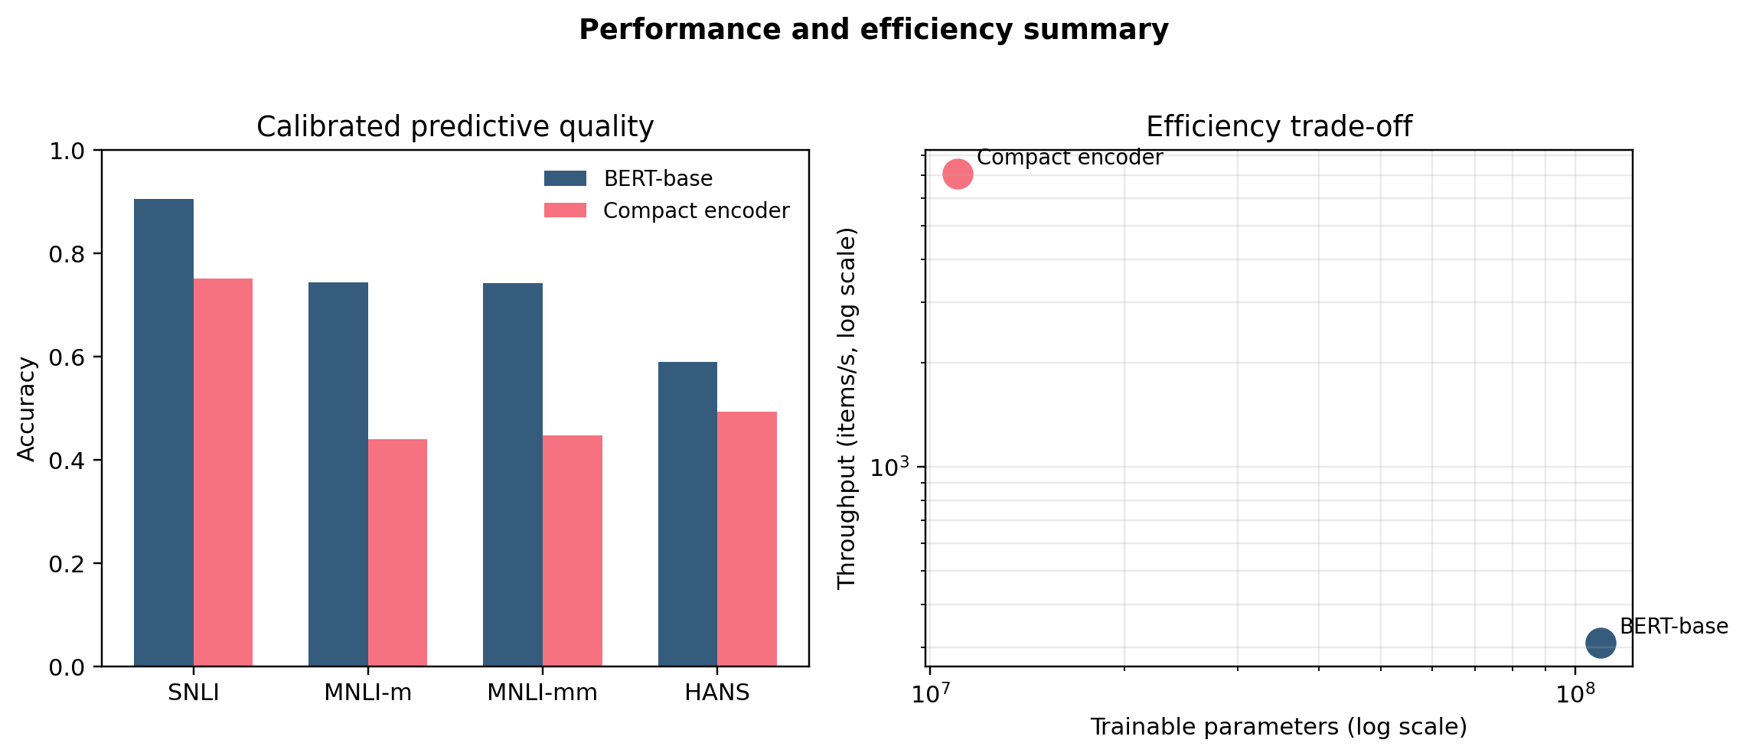
Рисунок 2. Сводка качества и эффективности: calibrated accuracy по наборам данных и trade-off между числом параметров и throughput
Модель | Набор | Accuracy | Macro-F1 / Binary-F1 | NLL | Brier | ECE
BERT-base | SNLI test | 0.905 ± 0.003 | 0.905 ± 0.003 | 0.282 | 0.147 | 0.025
Compact encoder | SNLI test | 0.751 ± 0.008 | 0.750 ± 0.007 | 0.620 | 0.351 | 0.027
BERT-base | MNLI matched | 0.744 ± 0.007 | 0.742 ± 0.007 | 0.688 | 0.373 | 0.090
Compact encoder | MNLI matched | 0.440 ± 0.014 | 0.437 ± 0.016 | 1.371 | 0.760 | 0.245
BERT-base | MNLI mismatched | 0.742 ± 0.012 | 0.738 ± 0.012 | 0.697 | 0.380 | 0.098
Compact encoder | MNLI mismatched | 0.447 ± 0.017 | 0.444 ± 0.021 | 1.326 | 0.745 | 0.235
BERT-base | HANS | 0.589 ± 0.022 | 0.707 ± 0.012 | 1.082 | 0.675 | 0.324
Compact encoder | HANS | 0.494 ± 0.005 | 0.526 ± 0.049 | 0.995 | 0.669 | 0.253
Таблица 4. Основные calibrated результаты на SNLI, MNLI и HANS (mean ± std по seed)

6.2. Эффект temperature scaling
Температурная калибровка дает наиболее выраженный эффект на SNLI. Для BERT-base ECE снижается с 0.044 до 0.025, то есть примерно на 42.5%. Для compact encoder эффект еще заметнее: ECE падает с 0.058 до 0.027, то есть более чем на 52%. Одновременно улучшаются NLL и Brier score. Это означает, что на in-domain данных обе модели после calibration начинают гораздо аккуратнее выражать свою уверенность.
Однако under shift temperature scaling перестает быть «починкой» модели в сильном смысле. На MNLI и HANS калибровка также уменьшает ECE, но итоговые значения остаются высокими, особенно для compact encoder. Например, на MNLI-m ECE компактной модели уменьшается с 0.280 до 0.245, а на HANS — с 0.282 до 0.253. Для BERT-base картина мягче, но тот же принцип сохраняется: ECE улучшается, а фундаментальная деградация на OOD не исчезает.
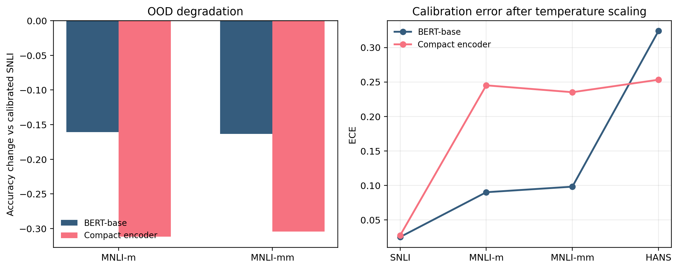
Рисунок 3. Деградация на OOD и calibration error после temperature scaling

6.3. Селективное предсказание
В режиме selective prediction различия между моделями становятся еще более наглядными. На SNLI отказ от части примеров действительно улучшает practical quality обеих моделей. Для BERT-base accuracy при coverage = 0.70 возрастает до 0.970, а для compact encoder — до 0.843. Это означает, что на in-domain модели в целом умеют ранжировать примеры по степени надежности, и abstention имеет практический смысл.
На MNLI картинка расходится. BERT-base по-прежнему получает заметный выигрыш: при coverage = 0.70 accuracy поднимается примерно до 0.839 на MNLI-m и 0.836 на MNLI-mm, то есть выигрыш составляет почти 0.095 пункта относительно полной выборки. Для compact encoder улучшение минимально: с 0.440 до 0.464 на MNLI-m и с 0.447 до 0.472 на MNLI-mm. На HANS abstention для компактной модели практически перестает работать: accuracy при coverage = 0.70 остается около 0.492, то есть даже немного хуже полного режима.
Эта часть результата особенно важна. Она показывает, что проблема compact encoder under shift заключается не только в падении accuracy как таковом. Гораздо опаснее то, что confidence перестает быть надежным operational signal. Иначе говоря, модель не просто ошибается чаще, но и хуже понимает, когда именно она рискует ошибиться.
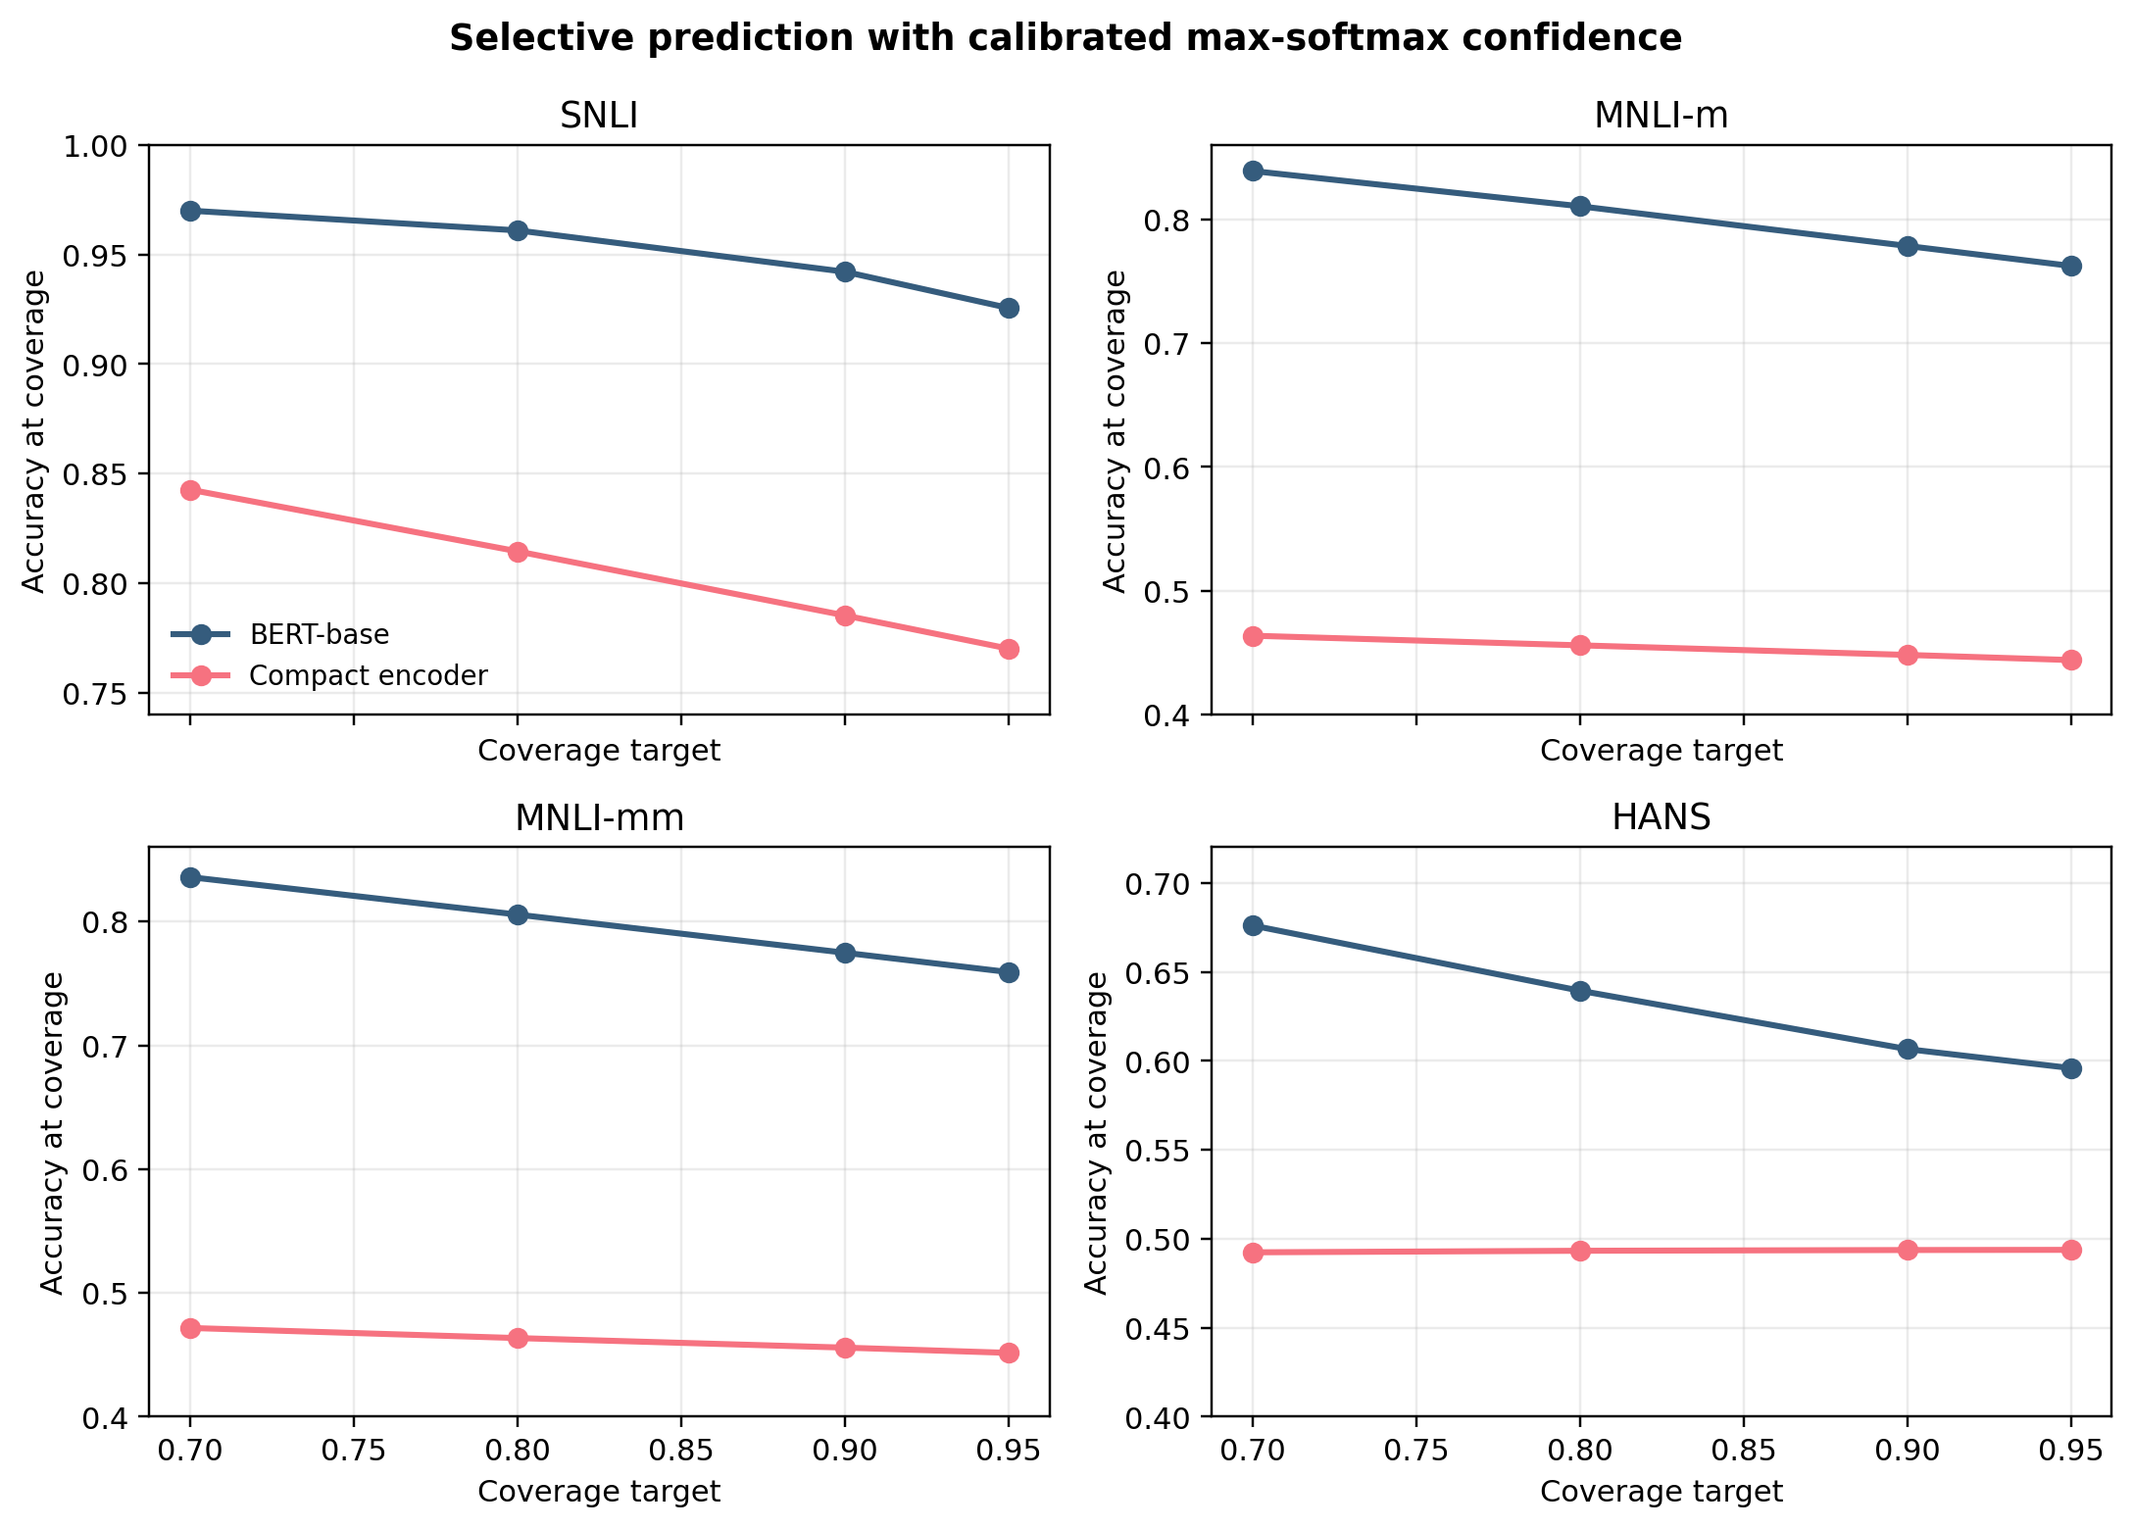
Рисунок 4. Accuracy при фиксированном coverage для calibrated max-softmax confidence

7. Подробный анализ и интерпретация

7.1. In-domain против OOD: количественная деградация
Чтобы понять, насколько серьезно распределение влияет на модели, удобно сравнить OOD-результаты не сами по себе, а относительно calibrated SNLI. Для BERT-base переход к MNLI-m сопровождается падением Accuracy на 0.161 пункта, а к MNLI-mm — на 0.163. Для compact encoder те же переходы означают потери 0.311 и 0.304 соответственно. То есть относительная деградация compact encoder почти вдвое сильнее.
Та же логика видна в вероятностных метриках. Если у BERT-base увеличение NLL при переходе к MNLI составляет около 0.406–0.415, то для компактной модели оно достигает 0.706–0.751. Рост Brier score и ECE тоже существенно сильнее для compact encoder. Смысл этих цифр прост: under shift компактная модель не только ошибается чаще, но и распределяет уверенность менее адекватно.
Модель | Переход | Δ Accuracy | Δ Macro-F1 | Δ NLL | Δ ECE
BERT-base | SNLI → MNLI-m | -0.161 | -0.163 | 0.406 | 0.065
BERT-base | SNLI → MNLI-mm | -0.163 | -0.167 | 0.415 | 0.073
Compact encoder | SNLI → MNLI-m | -0.311 | -0.313 | 0.751 | 0.218
Compact encoder | SNLI → MNLI-mm | -0.304 | -0.305 | 0.706 | 0.208
Таблица 5. Потери относительно calibrated SNLI при переходе к OOD-данным

7.2. Practical quality при фиксированном coverage
Для production-сценариев важна не абстрактная форма risk-coverage кривой, а понятный operational ответ: какое качество получит система, если разрешить модели автоматически отвечать лишь на часть примеров. В этом смысле полезно сравнить не только полное quality, но и accuracy при coverage = 0.70 и 0.95.
Результаты показывают, что на SNLI компактный энкодер действительно выигрывает от отказа от менее уверенных примеров: при coverage = 0.70 его accuracy повышается примерно на 0.091 пункта. Но under shift этот механизм почти теряет смысл: на MNLI прирост сокращается до ~0.024, а на HANS исчезает. В отличие от этого BERT-base получает существенный выигрыш как на SNLI, так и на обоих OOD-наборах.
Модель | Набор | Базовый acc | Acc @ 0.70 | Acc @ 0.95 | Интерпретация
BERT-base | SNLI | 0.905 | 0.970 | 0.926 | Уверенность полезна
Compact encoder | SNLI | 0.751 | 0.843 | 0.770 | Уверенность полезна
BERT-base | MNLI-m | 0.744 | 0.839 | 0.762 | Уверенность полезна
Compact encoder | MNLI-m | 0.440 | 0.464 | 0.444 | Слабый выигрыш
BERT-base | MNLI-mm | 0.742 | 0.836 | 0.759 | Уверенность полезна
Compact encoder | MNLI-mm | 0.447 | 0.472 | 0.452 | Слабый выигрыш
BERT-base | HANS | 0.589 | 0.676 | 0.596 | Уверенность полезна
Compact encoder | HANS | 0.494 | 0.492 | 0.494 | Почти бесполезно
Таблица 6. Practical quality при fixed coverage для calibrated max-softmax confidence

7.3. Разбор по срезам
Агрегированные метрики полезны, но они скрывают характер ошибок. Поэтому в эксперименте дополнительно анализировались срезы по лексическому перекрытию, наличию отрицания и длине hypothesis / premise. Даже по нескольким наиболее показательным срезам видно, что compact encoder under shift особенно чувствителен к длинным hypothesis и высокому lexical overlap.
На SNLI compact encoder ведет себя сравнительно ровно: accuracy падает с 0.777 на коротких hypothesis до 0.720 на длинных, а при высоком лексическом перекрытии остается около 0.761. Но на MNLI-m картина меняется: при низком lexical overlap accuracy компактной модели составляет около 0.493, а при высоком падает до 0.385. Для BERT-base в том же срезе наблюдается обратная картина: 0.706 на low overlap и 0.804 на high overlap. Это говорит о том, что compact encoder under shift начинает значительно хуже справляться именно там, где поверхностные сигналы становятся ненадежными.
Похожая динамика наблюдается и по длине hypothesis. На MNLI-mm compact encoder достигает около 0.473 accuracy на коротких hypothesis, но только 0.403 на длинных. BERT-base тоже деградирует на длинных примерах, однако его падение заметно мягче: с 0.758 до 0.723. Следовательно, компактность здесь коррелирует не просто с общей потерей качества, а с более высокой хрупкостью к сложным и «длинным» случаям.
Срез | Значение | BERT SNLI | Compact SNLI | BERT MNLI-m | Compact MNLI-m
Hypothesis length | short | 0.915 | 0.777 | 0.749 | 0.461
Hypothesis length | long | 0.893 | 0.720 | 0.741 | 0.411
Lexical overlap | low | 0.901 | 0.755 | 0.706 | 0.493
Lexical overlap | high | 0.921 | 0.761 | 0.804 | 0.385
Таблица 7. Показательные срезы: длина hypothesis и lexical overlap

7.4. Инженерный trade-off
С инженерной точки зрения компактный энкодер обеспечивает почти в 9.9 раза меньше параметров и более чем в 22.9 раза больший throughput. Средняя batch latency также улучшается примерно в 22.9 раза. Это очень сильный выигрыш: в системах реального времени или в высоконагруженных сервисах он мог бы стать достаточным аргументом в пользу меньшей модели.
Но именно здесь отчет показывает главную цену ускорения. Если бы задача ограничивалась только SNLI-like примерами, compact encoder можно было бы рассматривать как разумный компромисс. Однако как только распределение смещается, возникает двойная потеря: падает не только качество, но и полезность confidence как механизма самоконтроля. Следовательно, выигрыш в latency и throughput нельзя интерпретировать отдельно от надежности.
Модель | Параметры | Throughput (items/s) | Mean latency (s) | Вывод
BERT-base | 109 484 547 | 309.3 | 0.207 | Сильнее по качеству, но тяжелее
Compact encoder | 11 039 491 | 7085.5 | 0.009 | Радикально быстрее, но заметно менее надежен under shift
Таблица 8. Эффективность inference и инженерная интерпретация

8. Ограничения и угрозы валидности
Первое и наиболее очевидное ограничение связано с тем, что compact encoder обучался с нуля, тогда как BERT-base использовал преимущества масштабного pretraining. Это делает сравнение особенно жестким и в инженерном смысле вполне допустимым, но одновременно означает, что часть разрыва объясняется не только компактностью архитектуры как таковой, но и отсутствием предобучения. Поэтому результаты не следует интерпретировать как универсальный приговор любым компактным энкодерам.
Второе ограничение касается объема tuning. Хотя multi-seed схема и набор метрик делают эксперимент надежнее, это все еще не бесконечный hyperparameter search. Можно предположить, что у compact encoder существует более удачная область гиперпараметров или архитектурных решений, которая улучшила бы его поведение на OOD. Однако важен и практический контекст: если модели требуется существенно больше tuning, чтобы приблизиться к baseline, то это само по себе снижает ее инженерную привлекательность.
Третье ограничение состоит в том, что selective prediction анализируется здесь как post-hoc confidence policy без отдельного обучения reject-option или специализированной uncertainty-aware архитектуры. Такой выбор был сознательным: целью было проверить, насколько далеко можно зайти с относительно простыми средствами. Но из этого следует, что работа не исчерпывает тему abstention полностью.
Наконец, сама задача NLI остается лишь одним классом задач. Она очень полезна как диагностический полигон, но еще не гарантирует, что аналогичная картина буквально воспроизведется на retrieval, reranking, factual QA или production-классификации обращений. Тем не менее выявленный принцип — различие между in-domain калибруемостью и OOD-надежностью — имеет гораздо более общий характер.

9. Практические рекомендации
По итогам эксперимента compact encoder не выглядит хорошим кандидатом на роль автономного решателя в условиях, где распределение данных может заметно отличаться от обучающего. Если система должна принимать важные решения без внешней проверки, опора на такую модель under shift будет неоправданно рискованной.
Одновременно результат не означает, что компактная модель бесполезна. Напротив, она может быть весьма эффективна в трех сценариях. Первый — строго in-domain применение, где структура данных близка к SNLI-like распределению и есть уверенность в стабильности входов. Второй — fast first-stage routing, когда компактный энкодер используется как быстрая первая ступень, а сомнительные случаи передаются BERT-base или человеку. Третий — массовая фильтрация, где приоритетом является throughput, а ошибка не является критически дорогой.
Если развитие проекта продолжить, наиболее разумные следующие шаги выглядят так: добавить предобученный компактный baseline, протестировать uncertainty-aware методы сверх temperature scaling, исследовать каскадную схему compact → BERT и отдельно оценить calibration / abstention на дополнительных stress tests. Такой план позволил бы превратить текущий отчет из сильного эмпирического исследования в почти готовую основу для paper-grade продолжения.

10. Заключение
Исследование показало, что компактный encoder-only Transformer действительно предоставляет мощный инженерный выигрыш: почти десятикратное уменьшение числа параметров и более чем двадцатикратное ускорение inference. На in-domain SNLI это сопровождается не нулевым, а вполне рабочим уровнем качества и заметно улучшаемой после temperature scaling калибровкой. Поэтому сама идея компактной модели в принципе жизнеспособна.
Однако центральный вывод отчета формулируется строже. Когда оценка переносится в условия distribution shift, проблема compact encoder заключается не только в снижении accuracy. Подобная модель теряет гораздо больше: ее confidence перестает быть надежным operational proxy для качества решения. В результате даже selective prediction, который на SNLI выглядит полезным, на MNLI и особенно на HANS перестает обеспечивать достаточный выигрыш.
Следовательно, вопрос «можно ли заменить BERT компактной моделью?» имеет не бинарный, а контекстный ответ. Если задача узкая, распределение стабильно и система допускает ограниченный operational scope, compact encoder может быть оправдан как быстрый модуль. Но если требуется надежность under shift, возможность доверять confidence и устойчивость к shortcuts, BERT-base остается существенно более безопасным выбором. Именно в этом и состоит главный практический итог работы.

Список литературы
- Vaswani A., Shazeer N., Parmar N. et al. Attention Is All You Need // Advances in Neural Information Processing Systems. 2017.
- Devlin J., Chang M.-W., Lee K., Toutanova K. BERT: Pre-training of Deep Bidirectional Transformers for Language Understanding // Proceedings of NAACL-HLT. 2019.
- Bowman S. R., Angeli G., Potts C., Manning C. D. A large annotated corpus for learning natural language inference // Proceedings of EMNLP. 2015.
- Williams A., Nangia N., Bowman S. R. A Broad-Coverage Challenge Corpus for Sentence Understanding through Inference // Proceedings of NAACL-HLT. 2018.
- McCoy T., Pavlick E., Linzen T. Right for the Wrong Reasons: Diagnosing Syntactic Heuristics in Natural Language Inference // Proceedings of ACL. 2019.
- Guo C., Pleiss G., Sun Y., Weinberger K. Q. On Calibration of Modern Neural Networks // Proceedings of ICML. 2017.
- Geifman Y., El-Yaniv R. Selective Classification for Deep Neural Networks // Advances in Neural Information Processing Systems Workshop. 2017.
- Hendrycks D., Gimpel K. A Baseline for Detecting Misclassified and Out-of-Distribution Examples in Neural Networks // International Conference on Learning Representations. 2017.

Приложение А. Состав полученных артефактов
Эксперимент был воспроизводимо оформлен в виде Kaggle-ноутбука и сопровождающего архива артефактов. Внутри сохранены конфигурации запуска, агрегированные таблицы метрик, кривые selective prediction, reliability diagrams, итоговые predictions и версии отчета. Такой набор файлов полезен не только как приложение, но и как доказательство того, что результаты можно перепроверить и переиспользовать в дальнейшей работе.
Особенно важно, что структура артефактов разделяет уровни анализа: есть отдельные summary tables для multiclass и HANS-оценки, сводки quality at fixed coverage, таблицы slice-based диагностики, а также predictions всех моделей. Это позволяет не ограничиваться финальными числами в тексте, а при необходимости углубиться в любой слой результата.
Категория | Файлы / содержимое | Назначение
configs | experiment_config.json | Точные настройки запуска и гиперпараметры
tables | metrics_all.csv, summary_*.csv, practical_quality_table.csv | Агрегированные результаты, mean ± std, OOD-дельты
figures | reliability_*.png, risk_coverage_*.png | Диагностика confidence и selective prediction
predictions | all_predictions.csv | Построчные предсказания моделей
notebooks | when-compact-encoders-should-abstain.ipynb | Основной код эксперимента
abstract / report | DOCX / PDF версии краткого текста | Заявочные и презентационные материалы
Таблица 9. Структура сохраненных артефактов эксперимента

